Мәлімет
Қасқасу шағын жинақты жалпы білім беретін мектебінде 1.12-11.12 2023ж аралығында «Зорлық зомбылыққа қарсы 16 күн» атты іс- шара жоспары бекітіліп жұма күні ашылуы болды. Осыған орай осы күні ашық есік күні ұйымдастырылды.
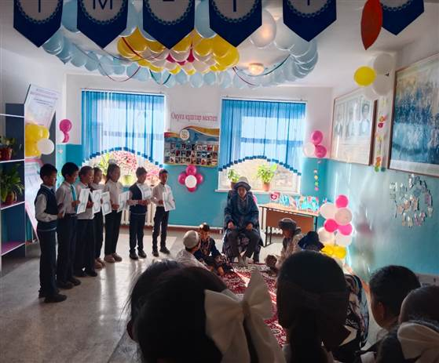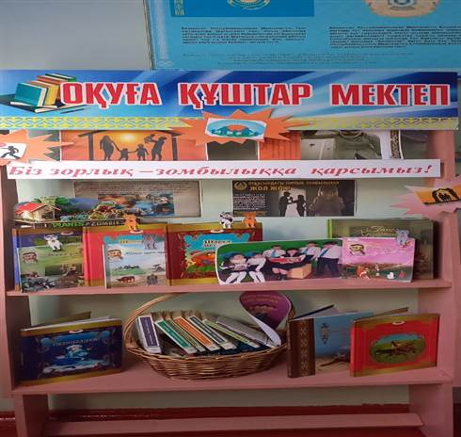
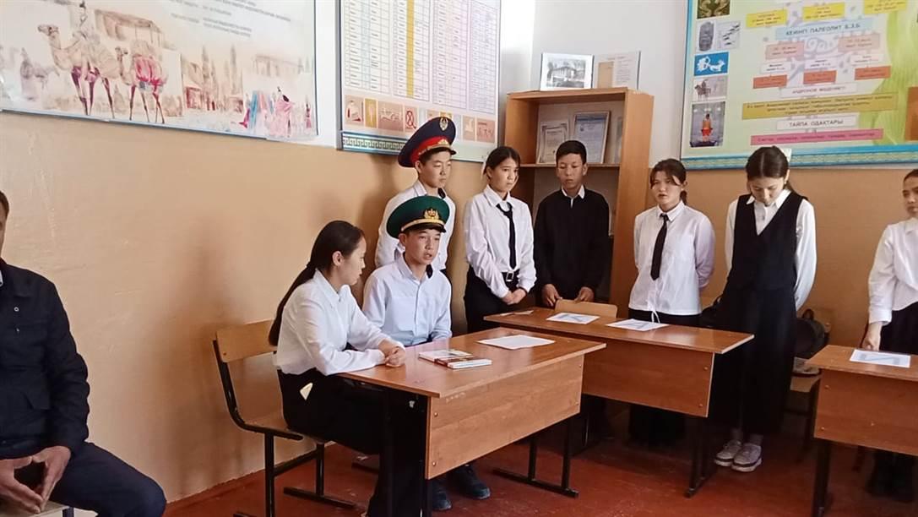

Дүйсенбі 4.12.2023ж. «Зорлық – зомбылыққа жол жоқ!» ұранымен 3 және 7 сынып оқушылары арасында сурет салу байқауы болып өтті. Байқауды ұйымдастырған енбек пәні мұғалімі Аида Арапова. Оқушылар сурет салу барысында белсенділік танытып, барлығы жарыса ат салысты.

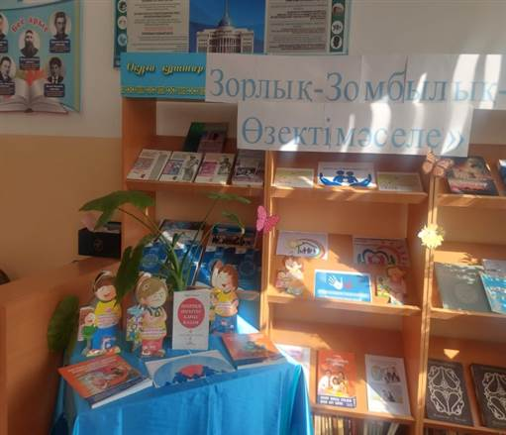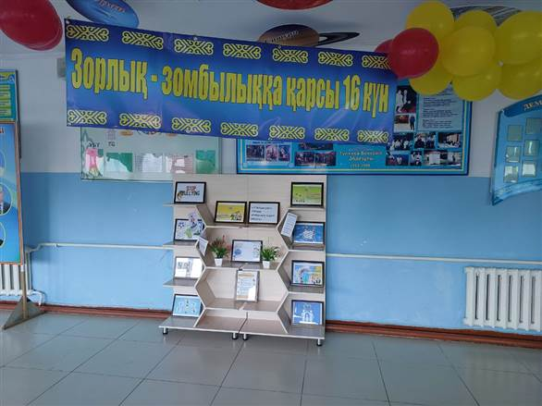

Сейсенбі 5.12.2023ж. күні сынып жетекшілердің ұйымдастыруымен 5 және 11 сынып оқушылар арасында «Бақытты отбасы балалар көзімен» тақырыбында мектепте шығармалар байқауы өтті. Әрбір оқушы өзінің отбасылық бақытты балалық шағын қалай өткізудегі өздерінің өмірлері жайында шығармалар жазып шықты.
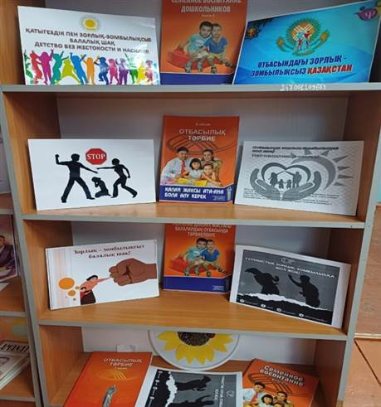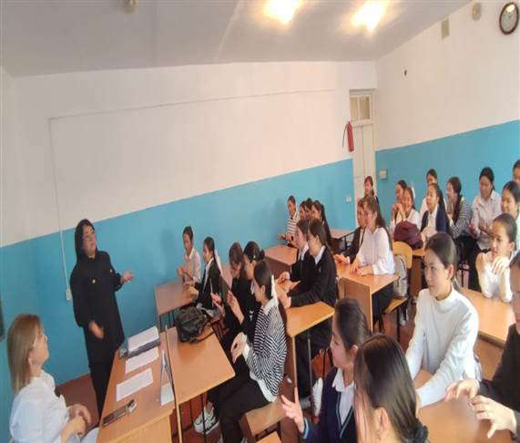
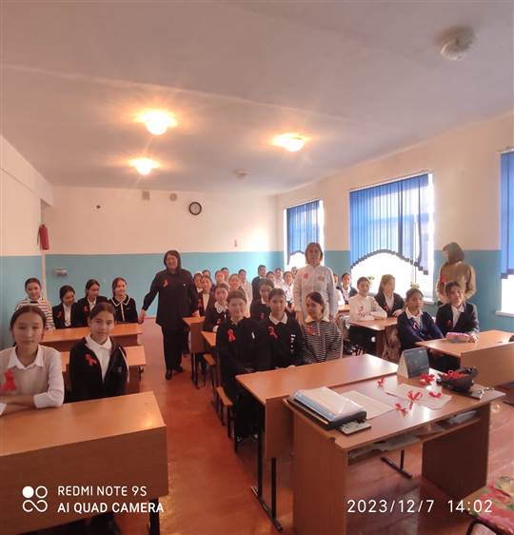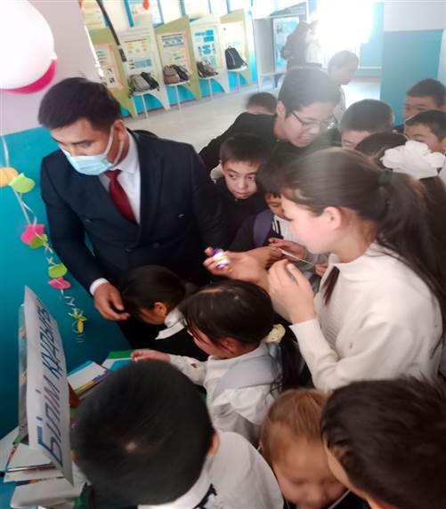

Сәрсенбі 6.12.2023ж. күні Майра Бекмурзаева мектеп кітапханашысының ұйымдастыруымен «Отбасындағы зорлық- зомбылық өзекті мәселе» кітап көрмесін ұйымдастырды.
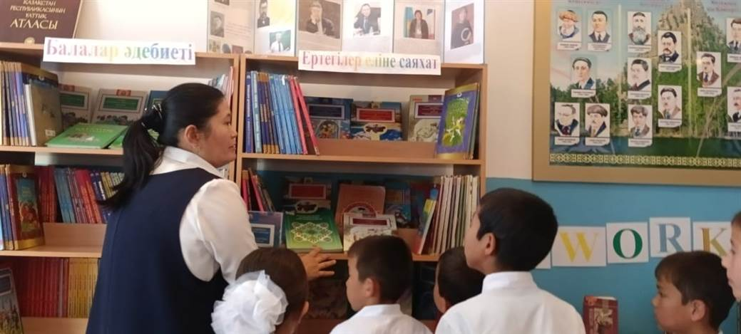

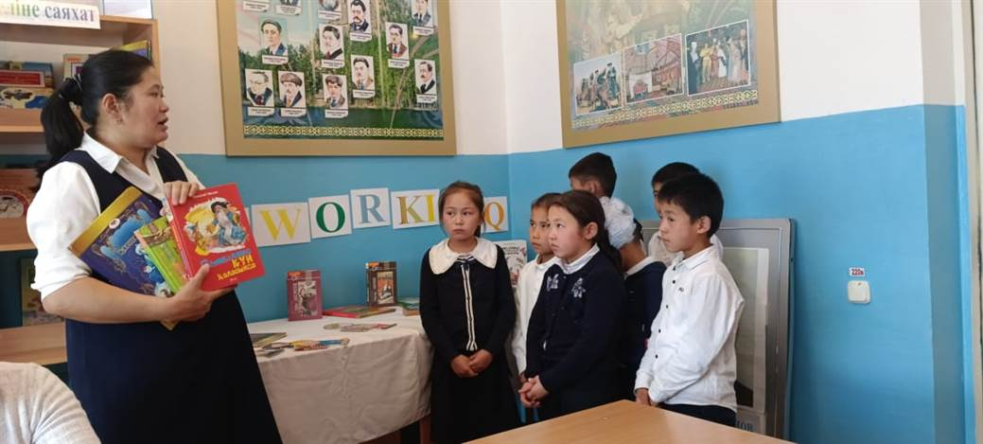
Бейсенбі 7.12.2023ж мектеп психологы Берік Ельчибаевтың ұйымдастыруымен 3,4,5 сынып оқушыларымен отбасы құндылықтарын насихаттау барысында «Мен және менің отбасым», «Әкем, Анам және Мен» тақырыбында спорттық сайыс болып өтті. Оқушылар сайыс барысында топқа бөлініп, түрлі сайыстарға түсті. Жеңген командалар марапатталып, сайыс тартысты өтті.
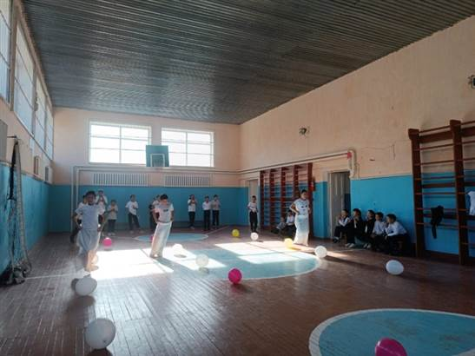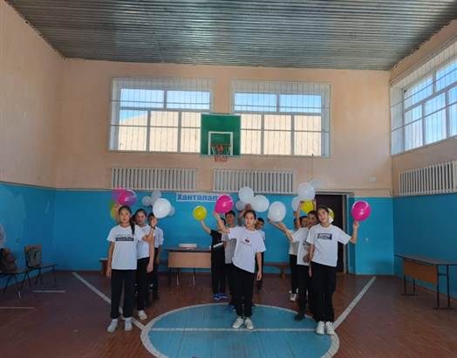

Жұма 8.12.2023ж. күні 5 және 11 сынып оқушыларымен «Біз Зорлық- зомбылыққа қарсымыз!» тақырыбында флешмоб, челлендж креативті іс- шаралар ұйымдастырылды. Сынып жетекшілердің басшылық етуімен оқушылар флешмоб билеп сыныптар бір біріне челленджді жалғастырды. Сыныптар арасында өте тартымды қызықты сайыстар болып керемет өтті.
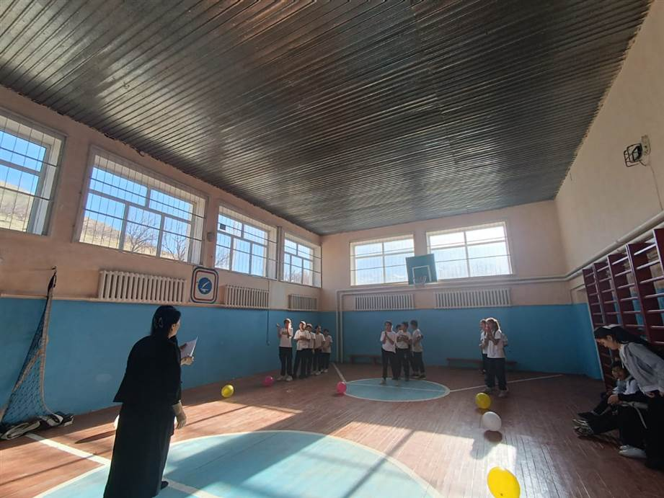

Дүйсенбі 11.12.2023ж. күні апталықтың жабылуы концерттік іс- шарамен аяқталды. Осы апта бойында белсенділік танытқан оқушылар мен сыныптар арасында өте тартымды іс- шаралар өтті. Жабылуында сахналық көріністер қойылып, әндер шырқалып, жақсы ат салысқан оқушылар мен сыныптар марапатталды.



